**中国民生信托-至信798号创盈2号集合资金信托计划**

**2020年8月监管报告**

**项目名称：中国民生信托广州安南针绣厂项目**

**委托方：中国民生信托有限公司**

**受托方：北京康信君安资产管理有限公司**

**监管人员：田红利**

**日期：二零二零年九月九日**

**目录**

1项目基本情况 1

2重大事件披露 1

3拆除及施工进度情况 2

3.1拆除施工进度 2

3.2项目2020年9月施工计划 4

4印鉴使用情况 4

5合同签订情况 4

6标的项目收储情况 4

7资金情况 5

7.1本月资金流出情况 5

7.2本月资金流入情况 6

8财务情况 7

9项目地及项目公司疫情防控情况 9

附件 10

附件一 银行对账单 10

附件二 信诺支票转款银行回单 11

为了方便阅读之目的，本报告中将部分名称简写为：

·民生信托：中国民生信托有限公司

·康信君安：北京康信君安资产管理有限公司

·项目公司：广州安南针绣有限公司

# 1项目基本情况

标的项目公司为广州安南针绣有限公司。标的项目为广州安南针绣厂项目，位于广东省广州市增城区新塘镇新沙大道北55号。标的地块为四块工业用地，地块面积总计25,383.9平方米（折合38.07585亩）全部纳入“三旧”改造范围，地块上有自建房共7768.71平方米。地块1：上有1宗房屋产权未登记，房屋占地面积937.92平方米，且建筑物暂未拆除；地块2：上有1宗房屋产权未登记，房屋占地面积5,332.72平方米，且建筑物暂未拆除；地块3：上有1宗房屋产权未登记，房屋占地面积907.65平方米，且建筑物暂未拆除；地块4：上有1宗房屋产权未登记，房屋占地面积590.42平方米，且建筑物暂未拆除。

# 2重大事件披露

（1）2020年8月印证使用情况表中所列的需用信诺财务章的支票，出款账户均为：广州市信诺商务发展有限公司，出款账号为：10950000003404198，此账号非四方共管账号，只是该账号出款需用信诺财务章。因不涉及共管账号，但需使用信诺财务章的情况已与民生沟通过，民生方表示不涉及共管账户但需使用财务章的，可配合用印并做好记录即可，故已配合用印，收到银行回单电子版，并已做好记录。银行回单详见附件二。

（2）项目公司正常状态的账户经银行查询已开通网银转账支付功能，但项目公司未给康信君安人员开通查询权限U盾，共管复核U盾需三方同时开启保险柜才能取得，因此康信君安人员无法及时了解及核对账户资金收入支出情况。

注：截至2020年8月31日银行存款余额：331,203.68元。

（3）项目公司尚未签署《收回国有土地使用权协议》。

# 3拆除及施工进度情况

## 3.1拆除施工进度

因项目公司尚未签署《收回国有土地使用权协议》以及《建筑物拆除协议》，所以在2020年8月31日前仅拆除了临时的一些建筑，对主体建筑暂未进行拆除。

截至2020年8月31日现场拆除情况：

（转下页）

**标的项目现场照片（2020年8月）**

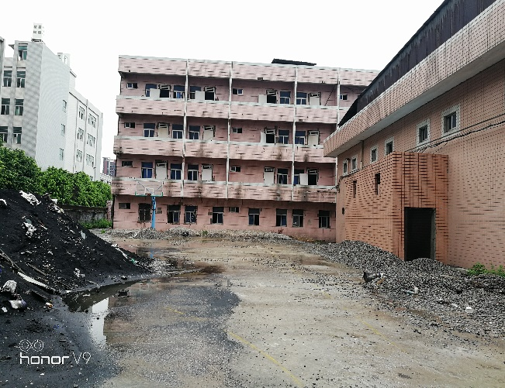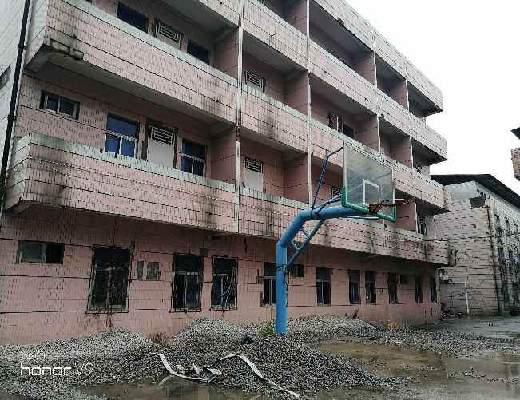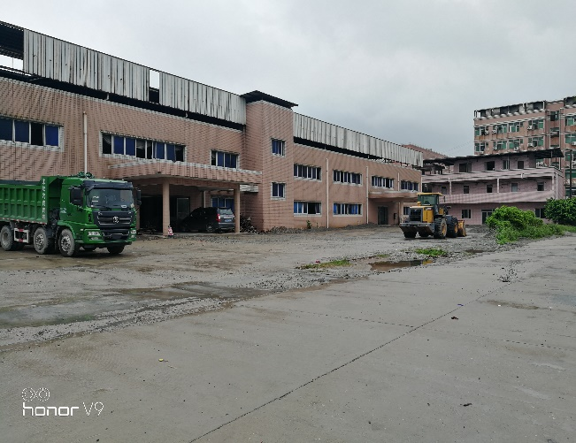1、拆除场地现状1 2、拆除场地现状2

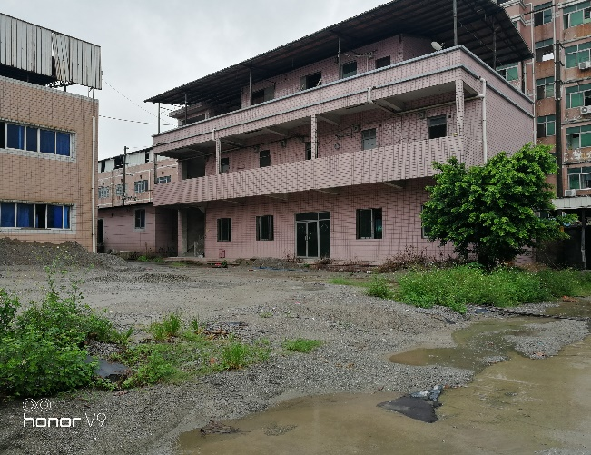3、拆除场地现状3 4、拆除场地现状4

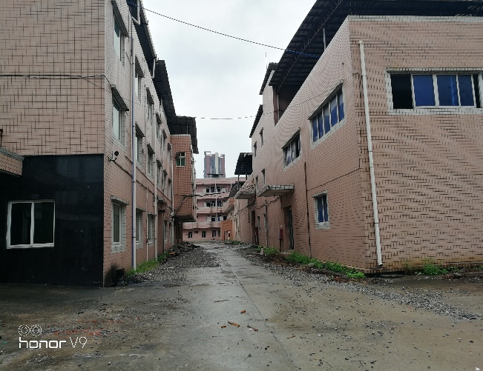

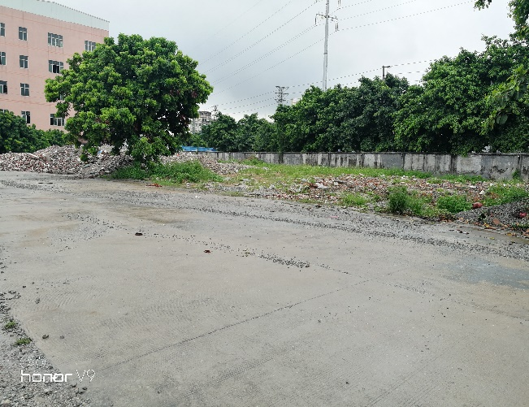5、拆除场地现状5 6、拆除场地现状6

## 3.2项目2020年9月施工计划

目前尚未签订《收回国有土地使用权协议》以及《建筑物拆除协议》，但建筑物目前正在准备逐步拆除，协议签署后将会根据协议时间及要求进行拆除、清理和调整。

# 4印鉴使用情况

对于印章的使用，项目公司人员按照监管协议规定，履行印章使用流程，填写印章使用登记表，康信君安人员了解用印事由，通过邮件等方式向民生信托有关人员提交用印申请，待民生信托有关人员批复后方给予用印。因民生信托公司已于2020年6月22日向我方发送授权书，我方可在授权范围内自行审批并做好记录，使用情况详见下表：

**2020年8月印证使用情况表**

|  |  |  |  |  |  |  |  |  |
| --- | --- | --- | --- | --- | --- | --- | --- | --- |
| **序号** | **日期** | **事由** | **材料** | **印鉴、证照名称** | **申请人** | **审批人** | **施印人** | **备注** |
| 1 | 20200817 | 支付宏建会计师事务所服务费 | 信诺支票 （支票号码：01329845 ） | 信诺财务章（1） | 黄艳军 | 陈晓春、 刘柱培、麦丽华 | 李茵 | 支票金额：5,500.00元 |
| 2 | 20200817 | 支付宏建税务师事务所服务费 | 信诺支票 （支票号码：01329846 ） | 信诺财务章（1） | 黄艳军 | 陈晓春、 刘柱培、麦丽华 | 李茵 | 支票金额：1,600.00元 |

# 5合同签订情况

项目公司未给康信驻场监管人员准确合同台账，康信驻场人员自入场后所了解合同整理如下：

**2020年8月整理合同签订情况表**

|  |  |  |  |  |  |
| --- | --- | --- | --- | --- | --- |
| **序号** | **对方单位** | **合同文件名称** | **合同内容** | **合同金额** | **签约日期** |
| 1 | 楒科集团有限公司 | 保安服务合同书 | 针对安南厂人员、财产、公共秩序安全提供保安服务 | 144,000.00 | 2019/11/1 |
| 2 | 中国民生信托有限公司 | 信托业保障基金委托认购协议 | 信托支付《股权转让协议》转让价款后安南划入信托保障基金 | 720,000.00 | ­------ |
| 3 | 广州市润腾实业投资有限公司 | 临时用电协议 | 安南厂临时用电的原因及电费收费标准 | ------ | 2020/4/24 |
| 4 | 广东思创环境工程有限公司 | 环境保护技术服务合同书 | 对安南公司地块场地初步调查并出具报告 | 600,000.00 | 2019/7/3 |

# 6标的项目收储情况

项目公司尚未签署《收回国有土地使用权协议》。

# 7资金情况

## 7.1本月资金流出情况

2020年8月资金流出总额共计121,064.94元。

| **序号** | **收款方** | **资金用途** | **金额（元）** | **支付时间** | **出款账户** |
| --- | --- | --- | --- | --- | --- |
| 1 | 广州市润腾实业投资有限公司 | 安南厂6月电费 | 574.94 | 20200804 | 中国银行基本户 |
| 2 | 广东思创环境工程有限公司 | 《环境保护技术服务合同书》第四期款项 | 120,000.00 | 20200804 | 中国银行基本户 |
| 3 | 广州市黄浦区榴桦观桶装水营业部 | 支付安南厂桶装水费用 | 490.00 | 20200825 | 中国银行基本户 |
| **总 计** | | | **121,064.94** |

**2020年8月资金流出情况表**

**注：**以上资金流出不含银行自动扣除的手续费、工本费等

## 7.2本月资金流入情况

**7.2.1收储补偿回款流入**

2020年8月入场监管后项目公司暂无收储补偿回款。

|  |  |
| --- | --- |
| **地块** | **2020年8月回款额（万元）** |
| / | / |
| **总计** | **/** |

**7.2.2其他资金流入**

2020年8月项目公司暂无其他资金流入，详见下表。

**其他资金流入基本情况表**

|  |  |  |  |
| --- | --- | --- | --- |
| **资金流入项目** | **金额（元）** | **到账日期** | **账户** |
|  |  |  |  |
| **合计** | **/** | **—** | **—** |

**注：**以上资金流入不含项目公司银行活期存款利息。

**7.2.3 账户余额**

根据项目公司提供的银行对账单，截至2020年8月31日，项目公司资金账户余额为￥331,203.68 (人民币叁拾叁万壹仟贰佰零叁元陆角捌分），账户余额见下表。

**截至2020年7月31日银行账户余额表**

|  |  |  |  |
| --- | --- | --- | --- |
| **序号** | **开户行** | **账号** | **余额（元）** |
| 1 | 中国银行股份有限公司广州增城新塘支行  （基本户） | 715957746424 | 331,203.68 |
| **总 计** | | **——** | **331,203.68** |

# 8财务情况

|  |  |  |  |  |  |  |  |  |  |  |
| --- | --- | --- | --- | --- | --- | --- | --- | --- | --- | --- |
| **资 产 负 债 表** | | | | | | | | | | |
| 编制单位：广州安南针绣有限公司 | | |  | | 2020年8月31日 | |  | 币种：(综合本位币) | | |
| **资 产** | **行次** | **年初数** | **期末数** | | **负债和所有者权益** | | **行次** | **年初数** | | **期末数** |
| **流动资产：** |  |  |  | | **流动负债：** | |  |  | |  |
| 货币资金 | 1 | 933,102.11 | 331,203.68 | | 短期借款 | | 34 | 0.00 | | 0.00 |
| 交易性金融资产 | 2 | 0.00 | 0.00 | | 应付票据 | | 35 | 0.00 | | 0.00 |
| 应收票据 | 3 | 0.00 | 0.00 | | 应付账款 | | 36 | 0.00 | | 0.00 |
| 应收账款 | 4 | 0.00 | 0.00 | | 预收款项 | | 37 | 0.00 | | 0.00 |
| 坏账准备 | 5 | 0.00 | 0.00 | | 应付职工薪酬 | | 38 | 0.00 | | 0.00 |
| 预付款项 | 6 | 0.00 | 0.00 | | 应交税费 | | 39 | (11,398.67) | | 0.00 |
| 应收利息 | 7 | 0.00 | 0.00 | | 应付利息 | | 40 | 0.00 | | 0.00 |
| 应收股利 | 8 | 0.00 | 0.00 | | 应付股利 | | 41 | 0.00 | | 0.00 |
| 其他应收款 | 9 | 0.00 | 5,000.00 | | 其他应付款 | | 42 | 12,000.00 | | 762,000.00 |
| 存货 | 10 | 0.00 | 0.00 | | 一年内到期的非流动负债 | | 43 |  | |  |
| 一年内到期的非流动资产 | 11 |  |  | |  | |  |  | |  |
| **流动资产合计** | 12 | 933,102.11 | 336,203.68 | | **流动负债合计** | | 44 | 601.33 | | 762,000.00 |
| **非流动资产：** |  |  |  | | **非流动负债：** | |  |  | |  |
| 可供出售金融资产 | 13 | 0.00 | 720,000.00 | | 递延收益 | | 45 | 0.00 | | 0.00 |
| 持有至到期投资 | 14 | 0.00 | 0.00 | | 长期借款 | | 46 | 0.00 | | 0.00 |
| 长期股权投资 | 15 | 0.00 | 0.00 | | 应付债券 | | 47 | 0.00 | | 0.00 |
| 投资性房地产 | 16 | 0.00 | 0.00 | | 长期应付款 | | 48 | 0.00 | | 0.00 |
| 减:投资性房地产摊销 | 17 | 0.00 | 0.00 | | 专项应付款 | | 49 | 0.00 | | 0.00 |
| 减:减值准备 | 18 | 0.00 | 0.00 | | 预计负债 | | 50 | 0.00 | | 0.00 |
| 投资性房地产净额 | 19 | 0.00 | 0.00 | | 递延所得税负债 | | 51 | 0.00 | | 0.00 |
| 固定资产 | 20 | 6,713,036.70 | 6,713,036.70 | |  | |  |  | |  |
| 减：累计折旧 | 21 | 6,054,582.64 | 6,054,582.64 | | **非流动负债合计** | | 52 | 0.00 | | 0.00 |
| 减：减值准备 | 22 | 0.00 | 0.00 | | **负债合计** | | 53 | 601.33 | | 762,000.00 |
| 固定资产净额 | 23 | 658,454.06 | 658,454.06 | |  | |  |  | |  |
| 在建工程 | 24 | 0.00 | 0.00 | | **所有者权益：** | |  |  | |  |
| 固定资产清理 | 25 | 0.00 | 0.00 | | 实收资本 | | 54 | 36,465,652.40 | | 36,465,652.40 |
| 无形资产 | 26 | 0.00 | 0.00 | | 资本公积 | | 55 | 0.00 | | 0.00 |
| 减:累计摊销 | 27 | 0.00 | 0.00 | | 减：库存股 | | 56 | 0.00 | | 0.00 |
| 减:减值准备 | 28 | 0.00 | 0.00 | | 盈余公积 | | 57 | 0.00 | | 0.00 |
| 无形资产净值 | 29 | 0.00 | 0.00 | | 未分配利润 | | 58 | (34,874,697.56) | | (35,512,994.66) |
| 长期待摊费用 | 30 | 0.00 | 0.00 | | 其中：本年利润 | | 59 | 0.00 | | (602,898.43) |
| 递延所得税资产 | 31 | 0.00 | 0.00 | |  | |  |  | |  |
| **非流动资产合计** | 32 | 658,454.06 | 1,378,454.06 | | **所有者权益合计** | | 60 | 1,590,954.84 | | 952,657.74 |
| **资产总计** | 33 | 1,591,556.17 | 1,714,657.74 | | **负债和所有者权益总计** | | 61 | 1,591,556.17 | | 1,714,657.74 |
| **企业负责人：** |  | | **财务负责人：** | |  | | | **制表人：** | |  |
| **利　　　润　　　表** | | | | | | | | | | | |
| 编制单位： 广州安南针绣有限公司 | | | | | 2020年8月 | | | | | 币种：(综合本位币) | |
| **项目名称** | | | | | **行次** | | **本月数** | | | **本年累计数** | |
| 一、主营业务收入 | | | | | 1 | | 0.00 | | | 0.00 | |
| 减：主营业务成本 | | | | | 2 | | 0.00 | | | 0.00 | |
| 主营业务税金及附加 | | | | | 3 | | 0.00 | | | 0.00 | |
| 二、主营业务利润（亏损以“-”号填列） | | | | | 4 | | 0.00 | | | 0.00 | |
| 加：其它业务利润 | | | | | 5 | | 0.00 | | | 0.00 | |
| 其中：其它业务收入 | | | | | 6 | | 0.00 | | | 0.00 | |
| 其他业务支出 | | | | | 7 | | 0.00 | | | 0.00 | |
| 减：销售费用 | | | | | 8 | | 0.00 | | | 0.00 | |
| 管理费用 | | | | | 9 | | 121,064.94 | | | 602,123.60 | |
| 财务费用 | | | | | 10 | | 25.00 | | | 774.83 | |
| 资产减值损失 | | | | | 11 | | 0.00 | | | 0.00 | |
| 加：公允价值变动收益（损失以“-”号填列） | | | | | 12 | | 0.00 | | | 0.00 | |
| 投资收益（亏损以“-”号填列） | | | | | 13 | | 0.00 | | | 0.00 | |
| 三、营业利润（亏损以“-”号填列） | | | | | 14 | | (121,089.94) | | | (602,898.43) | |
| 加：营业外收入 | | | | | 15 | | 0.00 | | | 0.00 | |
| 减：营业外支出 | | | | | 16 | | 0.00 | | | 0.00 | |
| 四、利润总额（亏损以“-”号填列） | | | | | 17 | | (121,089.94) | | | (602,898.43) | |
| 减：所得税费用 | | | | | 18 | | 0.00 | | | 0.00 | |
| 五、净利润（亏损以“-”号填列） | | | | | 19 | | (121,089.94) | | | (602,898.43) | |
| 企业负责人： | | | | | 财务负责人： | | | | | 制表人： | |

# 9项目地及项目公司疫情防控情况

截至8月31日24时，广州市累计报告境外输入确诊病例267例、境外输入关联病例28例。累计出院286例，尚在院治疗9例；截至8月31日24时，累计报告境内确诊病例349例。累计出院348例，累计死亡1例。

“针对当前疫情防控形势，着眼秋冬季新冠肺炎疫情可能出现第二波暴发的风险，广州市卫健委于8月14日召开全市卫生健康工作会议。”市卫健委副主任周端华介绍，广州市将落实“六大措施”抓好常态化疫情防控，其具体措施包括：持续做好重点场所、特殊机构常态化预防性措施；持续做好入境人员闭环管理和入境货物监测，防止境外输入；持续做好集中隔离医学观察场所管理；持续做好监测预警工作，确保及时发现病例；持续落实“四早四集中”,确保有效救治病例；持续做好培训演练，提升防控应对能力；并表示，广州市还将加强“九项保障”，全面提升应对秋冬季突发疫情准备和能力。强化组织领导保障上，将充分利用疫情平稳的“窗口期”，对防控漏洞再排查，防控重点再加固，防控要求再落实。在强化应急物资保障方面，各区要按照突发公共卫生事件日均消耗医用物资不少于30天消耗量进行储备。强化核酸检测能力保障，确保全市新冠病毒核酸检测能力达到30万份/天。

办公区的具体防控措施：已进入疫情防控常态，进出需佩戴口罩。

# 

# 附件

## 附件一 银行对账单

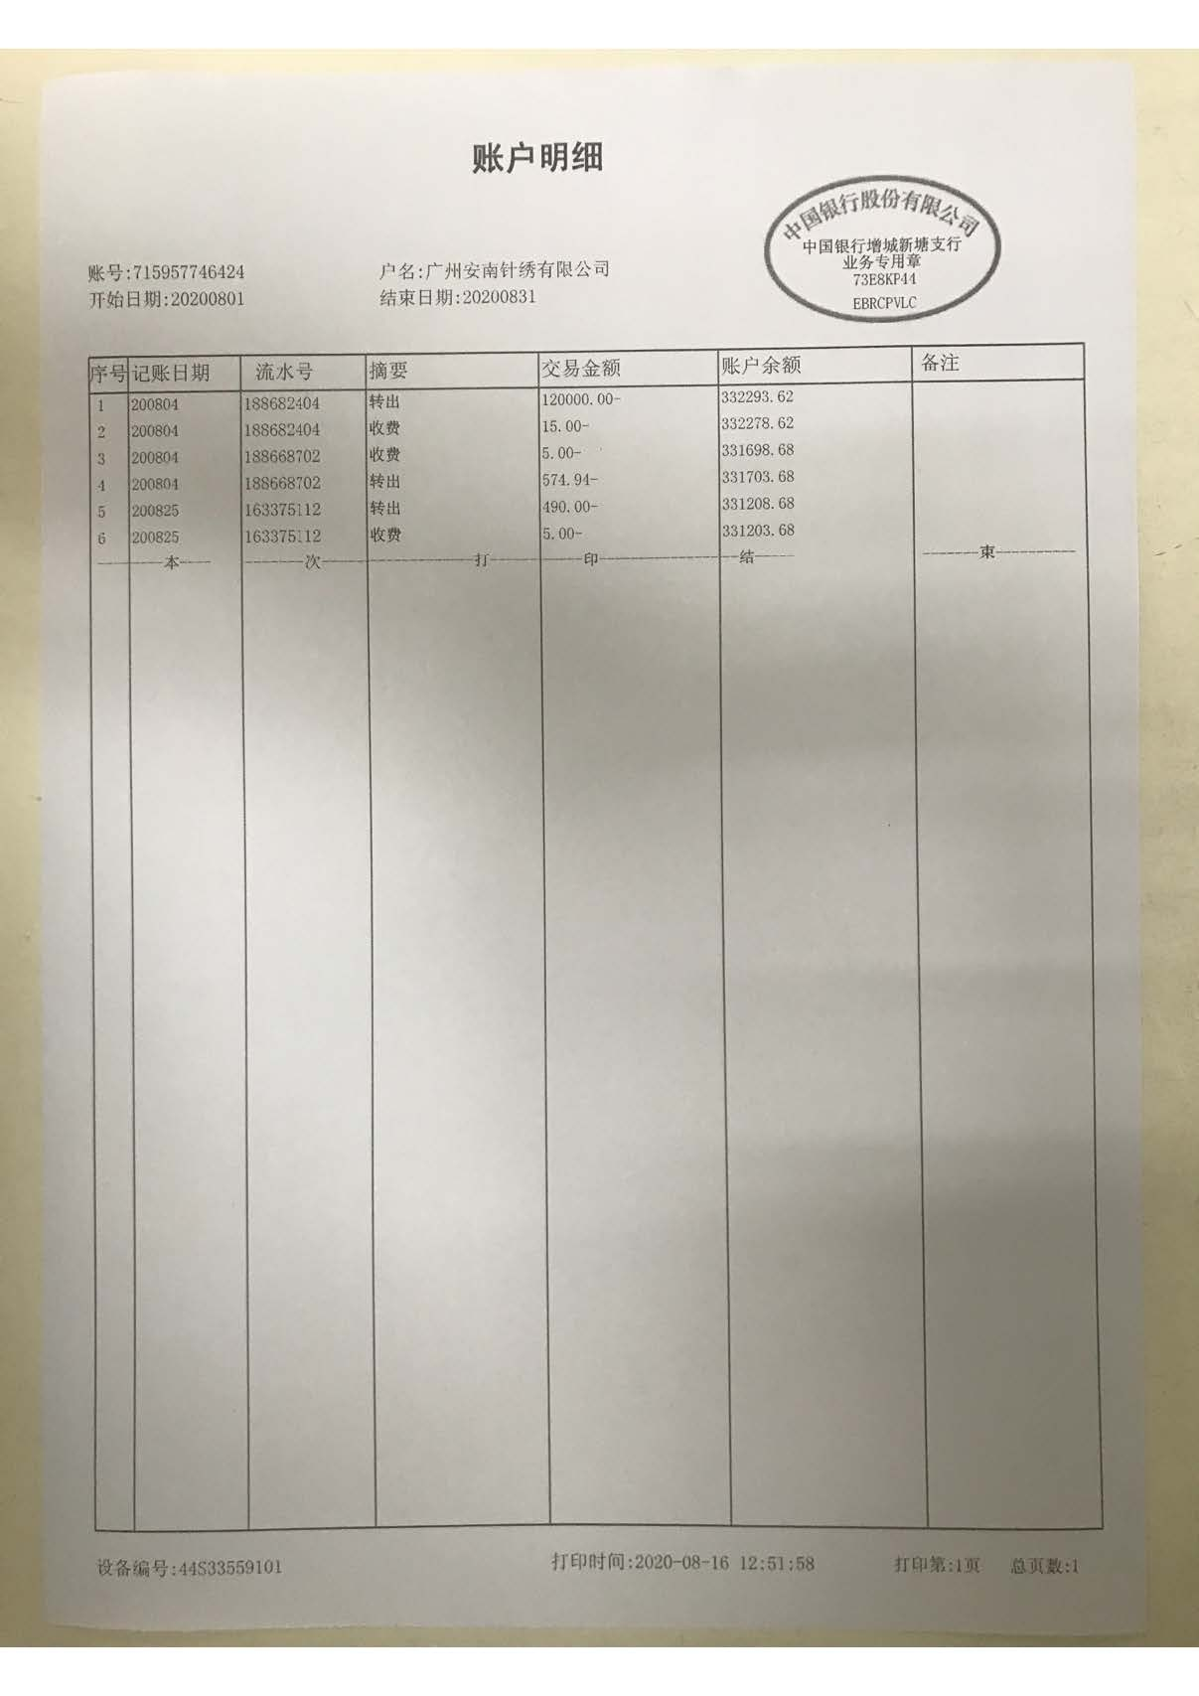

## 附件二 信诺支票转款银行回单